Entornos de Desarrollo 1º TRIMESTRE 29/09/2017

Para los programas:

- Entrada: No es necesaria para los programas
- Salida: Si es necesaria para los programas

Logaritmo: Exponente al que hay que elevar un número, llamado base, para obtener otro número determinado.

PRACTICA

Sistemas operativos mas utilizados
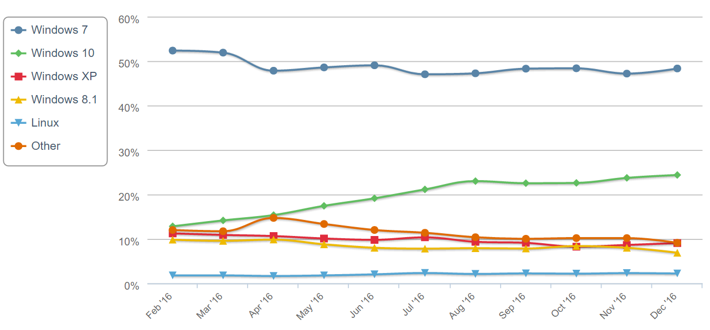
Aplicaciones mas utilizadas

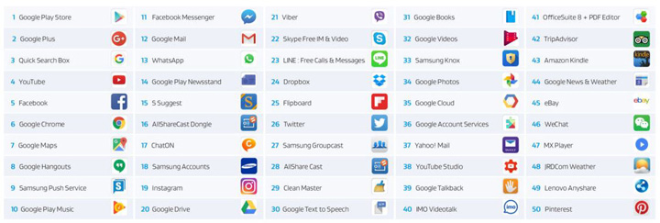

EJERCICIO

Compilador: Un compilador es un programa que convierte o traduce el código fuente de un programa hecho en lenguaje de alto nivel, a un lenguaje de bajo nivel.

Ensamblador: se refiere a un tipo de programa informático que se encarga de traducir un fichero fuente escrito en un lenguaje ensamblador, a un fichero objeto que contiene código máquina, ejecutable directamente por el microprocesador.

Intérprete: es un programa informático capaz de analizar y ejecutar otros programas. Los intérpretes se diferencian de los compiladores o de los ensambladores en que mientras estos traducen un programa desde su descripción en un lenguaje de programación al código de máquina del sistema, los intérpretes sólo realizan la traducción a medida que sea necesaria, típicamente, instrucción por instrucción, y normalmente no guardan el resultado de dicha traducción.

Enlazador: es un programa que toma los objetos generados en los primeros pasos del proceso de compilación, la información de todos los recursos necesarios , quita aquellos recursos que no necesita, y enlaza el código objeto con sus biblioteca con lo que finalmente produce un fichero ejecutable o una biblioteca.

Máquina Virtual: es un software que simula a una computadora y puede ejecutar programas como si fuese una computadora real. Este software en un principio fue definido como "un duplicado eficiente y aislado de una máquina física". La acepción del término actualmente incluye a máquinas virtuales que no tienen ninguna equivalencia directa con ningún hardware real.

Código Fuente: el código fuente de un programa informático (o software) es un conjunto de líneas de texto con los pasos que debe seguir la computadora para ejecutar dicho programa.

Código Objeto: en programación, se llama código objeto al código que resulta de la compilación del código fuente.

